Муниципальное бюджетное дошкольное образовательное учреждение
детский сад «Родничок» р. п. Мокшан

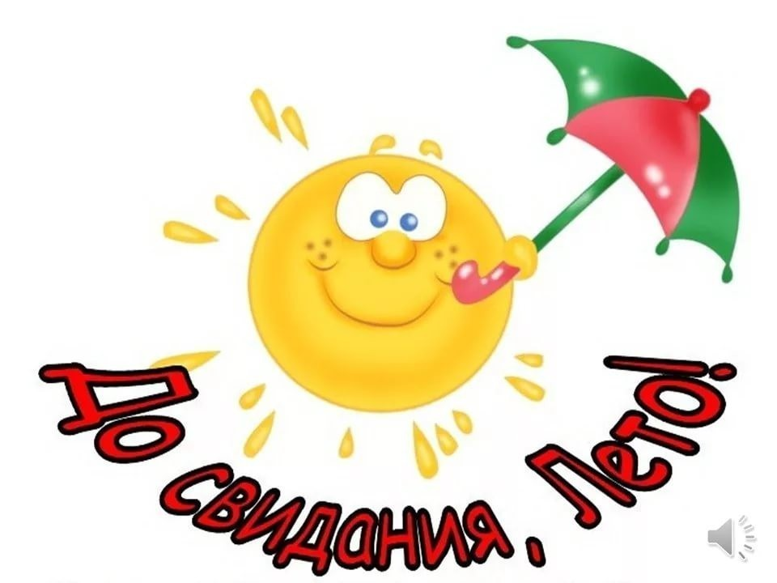

Сценарий мероприятия: «До свидания, лето.»
Для всех возрастных групп.

Муз.рук-ль: Груднева Ю.В.

2019г.

Цель: Обобщение представлений о лете.
Задачи:
Создать положительный эмоциональный настрой.
Повысить интерес детей к летнему времени года.
Воспитывать дружеские отношения между детьми.
Ход развлечения:
Дети входят в зал под музыку.
Воспитатель: В детском садике сегодня
Шум и суета
Все ребята нарядились-
Просто красота!
Здравствуйте, ребята. Вам весело сейчас?
Дети: Да!
Воспитатель: Тогда мы начинаем наш веселый праздник. А посвящен он будет прощанию с летом. А вам весело было летом?
Дети:Да!
Воспитатель: Но иногда летом бывает дождик. И на небе тучки. И наши маленькие ребятки приготовили вам музыкальный сюрприз?
Танец «Тучка» (младшая группа)
Воспитатель: А расскажите как вы летом отдыхали?
Дети рассказывают стихи.
1 р:Лето – это отдых,
Лето – это счастье.
Летом отдыхаем,
И гуляем классно.
2 р:Наступило лето – праздник для детей,
Можно вдоволь накупаться,
И на солнце поваляться.
Из бумаги смастерить –
Маленький кораблик.
3 р До чего хорош денек!
Веет легкий ветерок.
Солнца летнего лучи
Так приятно горячи!
4 р: Я у бабушки на даче
Не могу, друзья, иначе.
Не сижу я на скамейке,
А беру с водою лейку.
Напоив с редиской грядку
И с морковкой очень сладкой,
И зелёный огурец,
Я услышу: «Молодец»!
5 р: Мы гуляли, загорали,
Возле озера играли.
На скамейку сели -
Две котлеты съели.
Лягушонка принесли
И немного подросли.
Воспитатель: Согласна я с вами, весело и забавно вам было летом.
И сегодня у нас будет необыкновенный день! Сегодня мы будем прощаться с этим удивительным временем года. Но мы грустить не будем, а проводим лето веселыми играми, и шутками.
Песня «Золотило солнышко» (старшая группа)
Под музыку выходит лето.
Лето: Здравствуйте друзья! Здравствуйте девочки и мальчики! Какая замечательная песня прозвучала. Вы молодцы. А о чем эта песня? Вижу, вы готовы угадать, кто я?
Зеленеют луга,
В небе - радуга-дуга.
Солнцем озеро согрето:
Всех зовёт купаться ... (Лето)
Лето: Правильно, отгадали загадку. А сейчас я хочу узнать, кто сегодня пришел на праздник. Я буду спрашивать, а вы будете отвечать «Да» или «Нет». " Начали!
Ребята к нам пришли дружные?
Сильные?
Смелые?
Старших уважают?
Малышей обижают?
Природу любят?
Деревья губят?
Из рогаток стреляют?
Кошек за хвосты таскают?
На занятиях кричат?
На праздниках молчат?
Вот мы и познакомились.
А стихи про лето вы учили? Расскажите нам.
1 р:Что такое лето?
Это много света,
Это поле, это лес,
Это тысячи чудес,
Это в небе облака,
Это быстрая река,
Это яркие цветы,
Это синь высоты,
Это в мире сто дорог
Для ребячьих ног.
2 р: Вот и лето подоспело -
Земляника покраснела;
Повернется к солнцу боком -
Вся нальется алым соком.
3 р:В поле - красная гвоздика,
Красный клевер... Погляди-ка:
И лесной шиповник летом
Весь осыпан красным цветом...
Видно, люди не напрасно
Называют лето красным!
Исполняется «Песенка о лете». (подготовительная группа)
Лето: За лето все вы подросли, загорели на солнышке. Молодцы!
Лето: А в игры- хороводы играли? Я вот хочу посмотреть на ваши игры.
Проводится хороводная игра: «Колпачок» (средняя группа)
слова: Колпачок, колпачок тоненькие ножки, красные сапожки
Мы тебя кормили , мы тебя поили
На ноги поставили танцевать заставили.
Танцуй сколько хочешь, выбирай кого захочешь.
Лето: У нас в это время года много ягод, а их вы собирали?
Дети:Да!
Танец «По малину в сад пойдём» (старшая группа)
Лето: Ой ребята, мне кажется сегодня чего то не хватает вокруг (смотрят по сторонам).Точно, я не вижу нигде своего солнышка яркого, жгучего.. Вы не видели его? куда же оно пропало?
Входит ведьмочка ( взрослый)
Ведьмочка : Ну вот, еще одну пакость я сегодня совершила, солнце у них украла!. (Потирает руки)Ха-ха -ха. (Поворачивается к детям)
Кажется я вот сюда и попала.
Лето: Куда это сюда?
Ведьмочка : Куда мне нужно туда я и попала. А у вас тут что за радость и веселье?
Лето: У нас сегодня праздник прощания с летом. Дети наши подросли за лето, загорели на солнышке .
Ведьмочка: Это вот эти детишечки – малышечки, большие? Ой, насмешили! (смеется)
Лето: Подожди ведьмочка смеяться , чтобы узнать повзрослели ли наши ребята на самом деле, нужно их проверить.
Ведьмочка : Проверить? Да пожалуйста . А танцевать ваши дети смогут? Лето: Да еще как!
Исполняется танец «Это лето пришло» (подготовительная группа)
Ведьмочка: А я хочу с вами поиграть.
Проводится игра: «Перепрыгни через метлу» (подг.гр.)
Ведьмочка : Вот ведь какие у вас в детском саду детишечки быстрые да ловкие. А загадки то вы умеете отгадывать?
Загадки
1.Он зеленый, попрыгучий,
Совершенно неколючий,
На лугу весь день стрекочет,
Удивить нас песней хочет. (кузнечик)
2. Над цветком порхает, пляшет,
Веерком узорным машет. (Бабочка)
3. Не сеть она и не сачок,
Рыбу ловит на крючок. (удочка)
4.Бусы красные висят
Из кустов на нас глядят,
Очень любят бусы эти
Дети, птицы и медведи. (малина)
5.То фиолетовый, то голубой,
Он на опушке встречался с тобой.
Названье ему очень звонкое дали,
Но только звенеть он сумеет едва ли. (цветок колокольчик)
Ведьмочка : Ох, уморили вы меня! Устала я! Лучше на отдых собираться буду! Вы мне поможете? Знаете, что с собой на отдых брать надо?
Дети отвечают.
Ведьмочка : Ну все, к отдыху я готова. Только что - то мне холодно стало.
Лето: Это потому что куда - то наше солнышко пропало?. Ты его не видела?
Ведьмочка : Ладно, признаюсь, это ведь я его спрятала, от него мне так жарко было.
Воспитатель: Ну тогда возвращай наше солнышко на место.
Ведьмочка: Я отдам солнышко, если вы со мной попляшите.
Лето: Конечно. Мы приглашаем тебя станцевать с нами веселый танец. Танец «Лавата»
Ведьмочка : Спасибо вам друзья за веселый праздник. Вот вам ваше солнышко. (Отдает солнце) . Уходит.
Лето: Ребята, очень жалко расставаться, но мне нужно тоже прощаться с вами до следующего года.
Лето уходит.
Заключительный танец.

